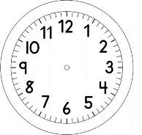
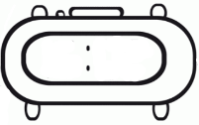

INÍCIO:

PORTUGUÊS – A PROFESSORA DONA FOFA
GLOSSÁRIO DE PALAVRAS
LETRAS
DONA FOFA
NÚMEROS

COZINHEIRO
LIÇÃO
OMBRO

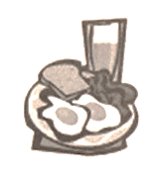
REFEIÇÃO
LIVROS
GINÁSTICA

OGRO BUBA
VOAR
DESENHOS

- COMPLETE AS FRASES COM AS PALAVRAS DO GLOSSÁRIO E DEPOIS NUMERE-AS DE ACORDO COM A ORDEM DOS ACONTECIMENTOS.

O OGRO BUBA NÃO CONSEGUE ENGOLIR A _____________________

O REI BUBA DESCOBRE NOS ________________ UMA FORMA DE ESPANTAR A TRISTEZA.

O _____________________ VAI EM BUSCA DE OUTRA PROFESSORA.

O OGRO BUBA APRENDEU AS ____________ E OS _______________ .

DONA FOFA SOBE NO ______________ DE BUBA E LHE DÁ UM BEIJO DE DESPEDIDA.

- COMPLETE AS PALAVRAS COM AS SÍLABAS QUE ESTÃO FALTANDO.

DO FO VO

O BUBA NÚ ROS

DESE REFEI

LI GI TICA

